C 1 DNESKA ZPÍVÁME SI VŠICHNI DO POCHODU
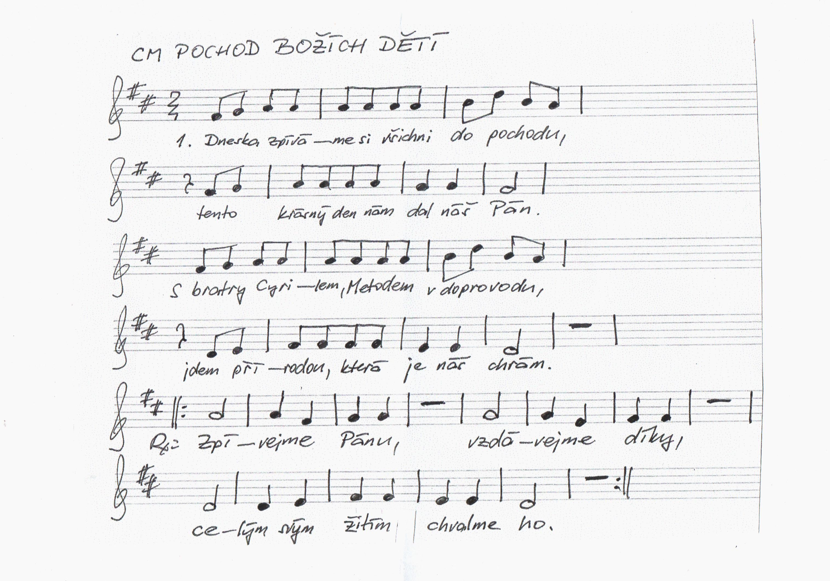
1. Dneska zpíváme si všichni do pochodu,
Tento krásný den nám dal náš Pán.
S bratry Cyrilem, Metodem v doprovodu,
jdem přírodou, která je náš chrám.
RF: Zpívejme Pánu, vzdávejme díky, celým svým žitím chvalme ho.

2. S velkou láskou podstoupili cestu dlouhou, zde na světě zřekli se všeho,
aby učili nás poznat Boží slovo, zvali do království věčného.

3. Za všechno Ti, Pane, rádi děkujeme, všechno dobré je nám darem tvým
chceme s bratry Cyrilem a Metodějem s vírou tímto světem dále jít.

